Конспект занятия в старшей группе « Радуга»
«Как прекрасен этот мир»
в рамках проекта « Наш дом Земля»

Возрастная группа: старшая (5-6 лет).
Количество детей: 20-25 человек.
Цель: Углубление экологических знаний у детей, воспитание у них гуманного отношения к природе, чувства ответственности за все живое на Земле. Активизировать партнёрство с родителями воспитанников для реализации задач через внедрение контактного способа общения родителей с детьми .
Задачи:
- Формировать представление о Земле как планете; рассказать и показать детям, как выглядит наша Земля, если на неё смотреть из космоса;
- Развивать у детей экологическое мышление, способность осознавать последствия своих действий по отношению к окружающей среде; эстетические чувства, творческие способности, умение видеть красоту природы, восхищаться ею.
- Формировать у детей знания норм поведения в природном окружении и желание соблюдать их в практической деятельности и в быту.
- Воспитывать бережное отношение к миру природы, побуждать сделать приятное для планеты, привлекать детей к посильному участию по охране и защите природы.
- Привлечь родителей к участию в подготовке и проведению занятия. Способствовать эмоциональному сближению родителей и детей, закреплению и расширению познавательных интересов (приемам посева семян, к пониманию условий необходимых для роста растений, желание самим выращивать растения из семян)
Оборудование: экран, проектор, транслируемое со спутника изображение нашей планеты,
маски- солнышко, ветер, вода, почва, растение, насекомое, заяц, волк, « разноцветные султанчики», природоохранные знаки; семена цветов, ящик с готовой земляной смесью с поддоном, совочки, фартучки.
Музыкальный ряд: муз. Юрия Антонова - ст. Михаила Пляцковского, Юрий Антонов –«Не рвите цветы»; музыка Д.Тухманов В.Харитонов «Как прекрасен этот мир» ; звук взлетающей ракеты ;
Предварительная работа:
Чтение художественной литературы: «Весенняя песенка». В. Жуковский; «Жаворонок». Ф. Тютчев; «Весенние воды». М. Зощенко; «Русачок-травник». Е. Носов «Как ворона на крыше заблудилась». Е. Пермяк «Для чего руки нужны». Б. Заходер; барельефная лепка «Планета Земля », художественное творчество-рисование на тему «Эмблема к Дню Земли»,
коллективная работа «Как прекрасен этот мир!»
Ход занятия
Дети входят под музыку муз. Юрия Антонова - ст. Михаила Пляцковского «Не рвите цветы» встают полукругом.
Дети, я хочу вам сказать, что сегодня замечательный праздник – День Земли. У каждого
из нас есть день рождения. Всемирный День Земли отмечается ежегодно в день весеннего равноденствия и символично считается днем рождения нашей планеты. Его празднуют все
люди, которые любят родную природу, отчий край.
Ребята, скажите, что такое Земля? (ответы).
Правильно - поля ,моря, леса, горы, озёра, реки - это всё наша планета Земля .Наш большой и общий дом. Вы замечали, если высоко забраться и посмотреть вниз, то всё, что на земле, будет казаться очень маленьким?
На чём, по-вашему, нужно подняться вверх, чтобы увидеть всю нашу Землю? ( ответы детей)
Правильно, нужно сесть на космический корабль и подняться высоко-высоко, выше всех туч и облаков. Занимайте свои места на нашем космическом корабле, садитесь поудобнее, мы с вами отправляемся в полёт( звук взлетающей ракеты) вокруг нашей планеты. На экран транслируется полет вокруг Земли со спутника.

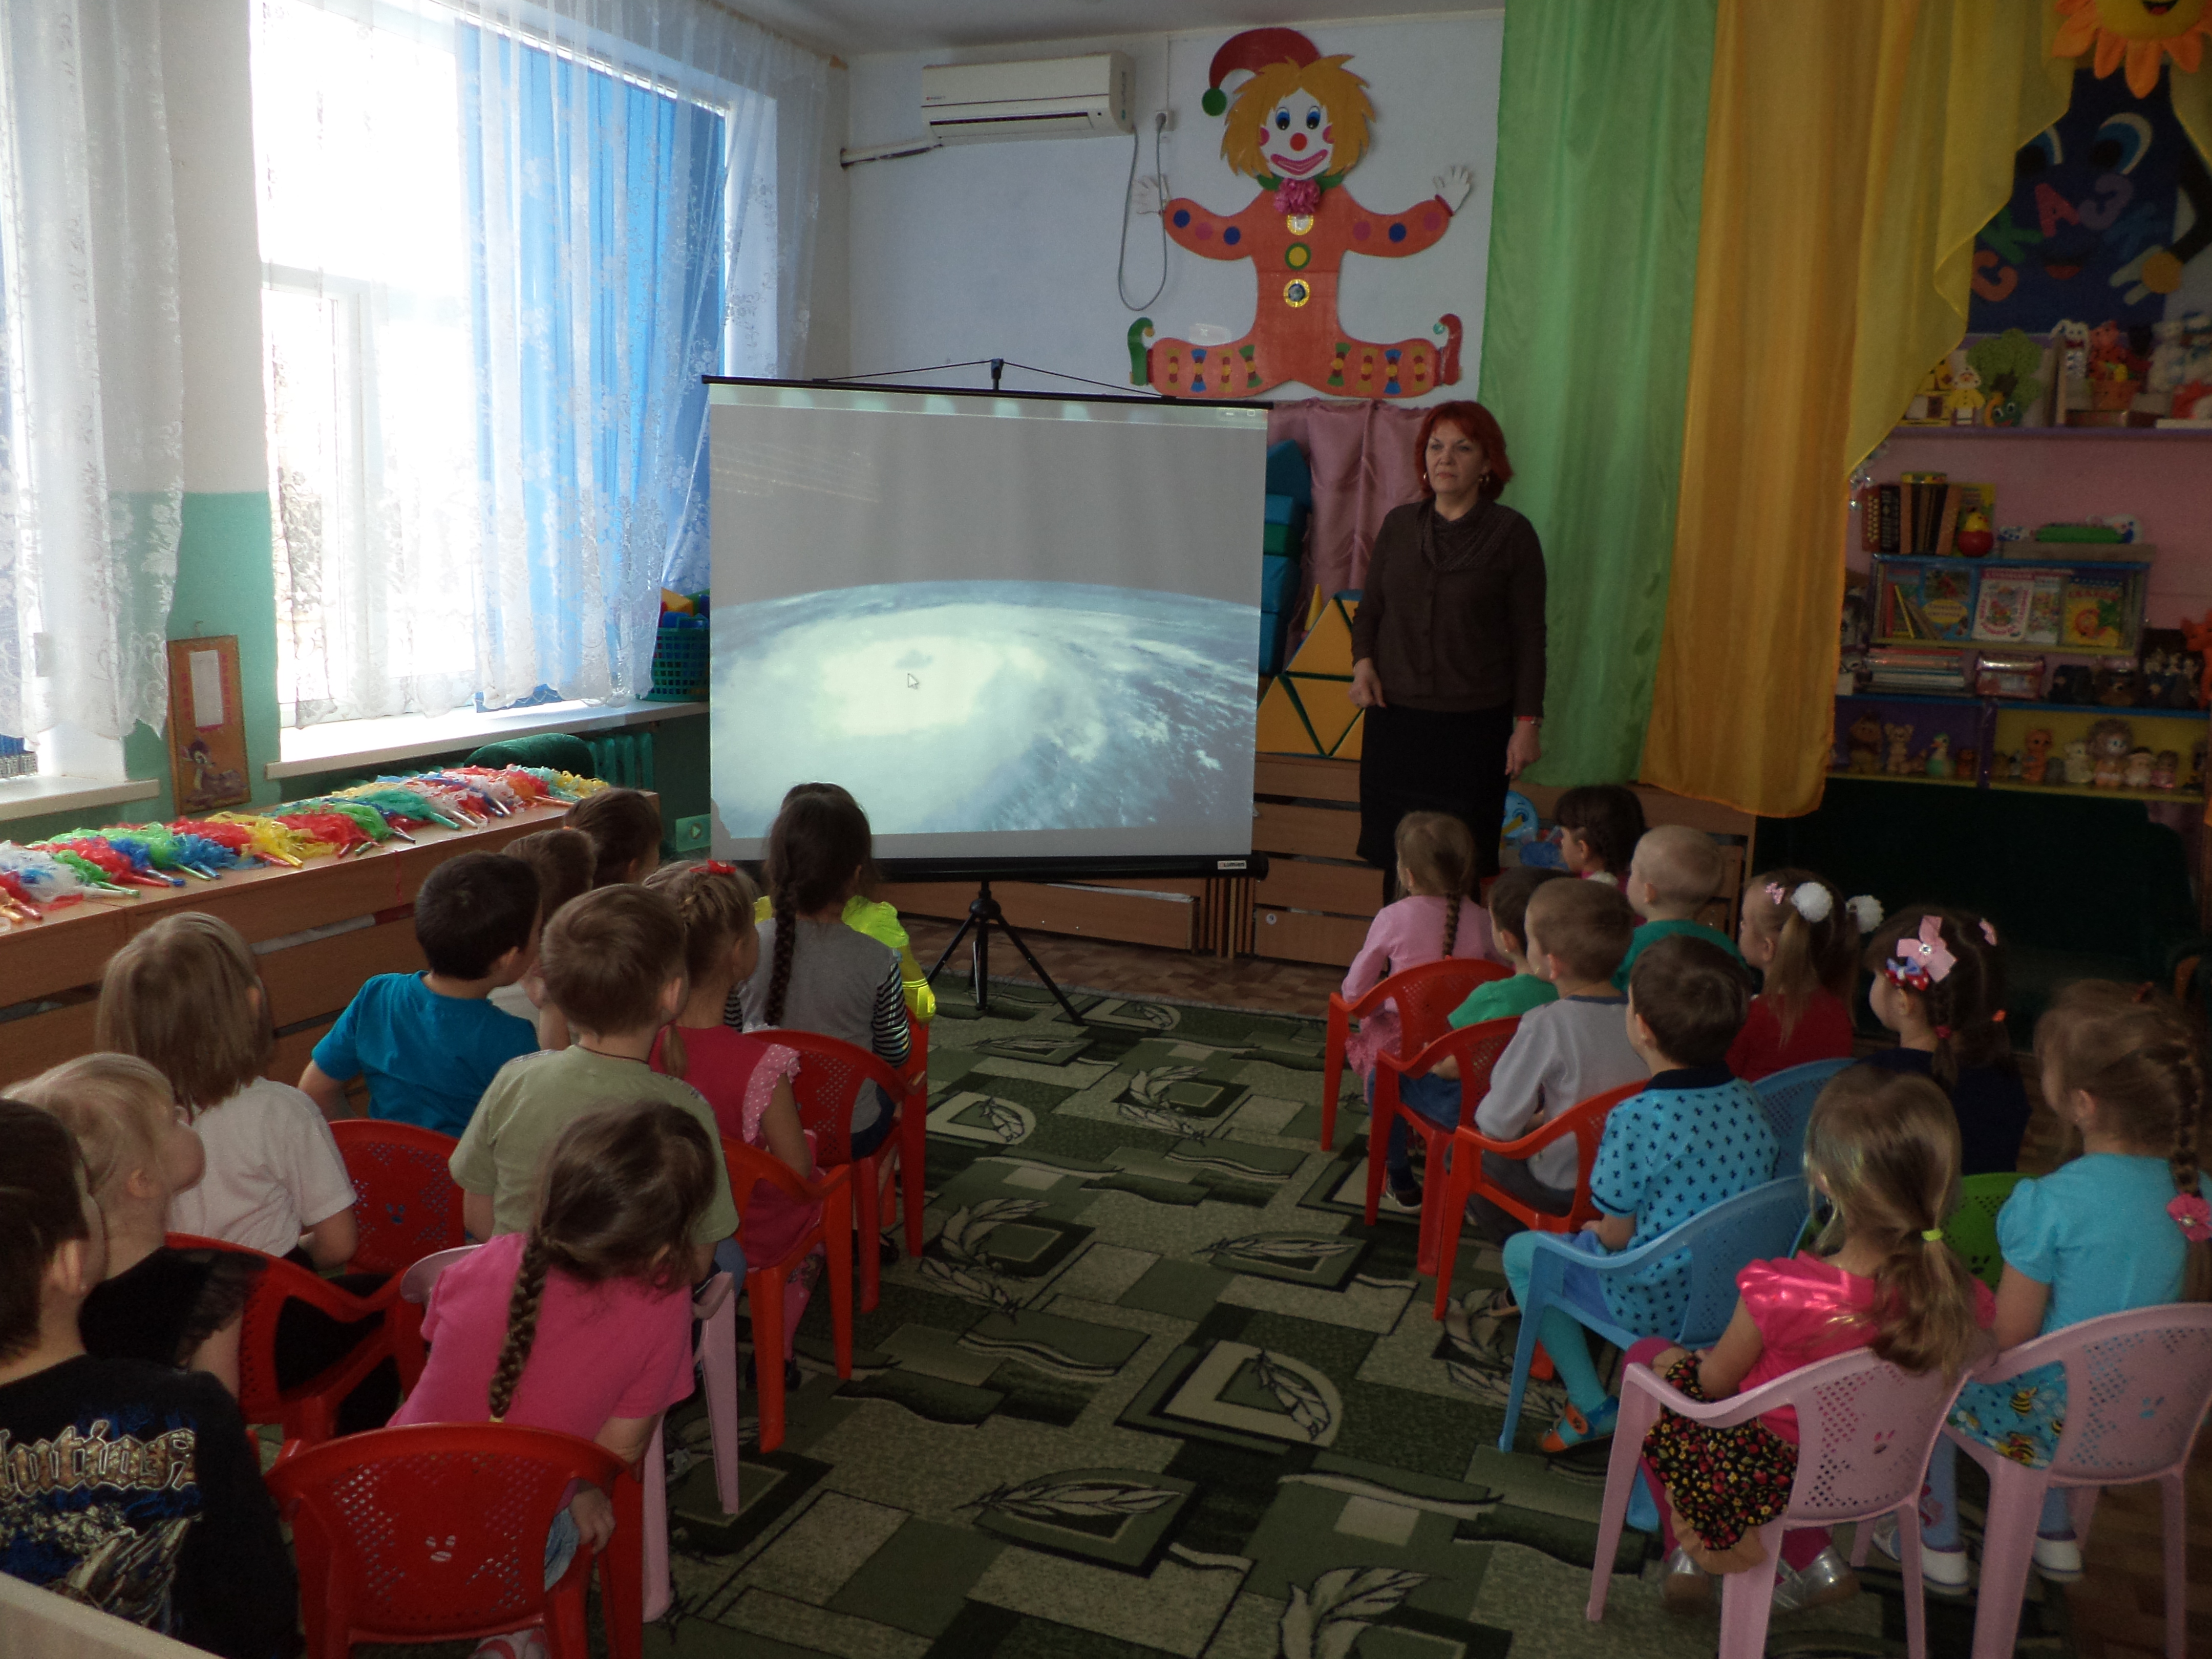

- На что похожа наша Земля, наш общий дом? (На шар). Правильно, поэтому землю нашу называют земным шаром. А теперь давайте посмотрим, как выглядит этот необычный шар. Вот видите, какой разноцветной кажется наша Земля. Какой краски больше? (Голубой) -Что означает голубая краска? Правильно. Голубая краска обозначает воду: океаны, моря, реки. Вот как много воды на нашем земном шаре. Без воды нет жизни на нашей планете. - Что означает зеленый цвет? ( ответы детей) Молодцы! Конечно, зелёный цвет это леса, которые, которые нужны нам, чтобы мы могли дышать
-- А жёлтый и коричневый цвета. Догадались? Да – это возвышенности и горы. Дети любуются транслируемым изображением со спутника, выведенным на экран, захватывающей красотой нашей планеты под музыку
Дети, мы облетели с вами вокруг Земли. Полюбовались нашей планетой.
Нам пора возвращаться на Землю
Приготовились к посадке ( звук посадки космического корабля)
Дети выходят из « космического корабля»
Раздается шум. Что же здесь случилось?
Появляются солнце, вода, воздух, (ветер), почва, растение, насекомое, заяц, волк, человек (дети в масках)

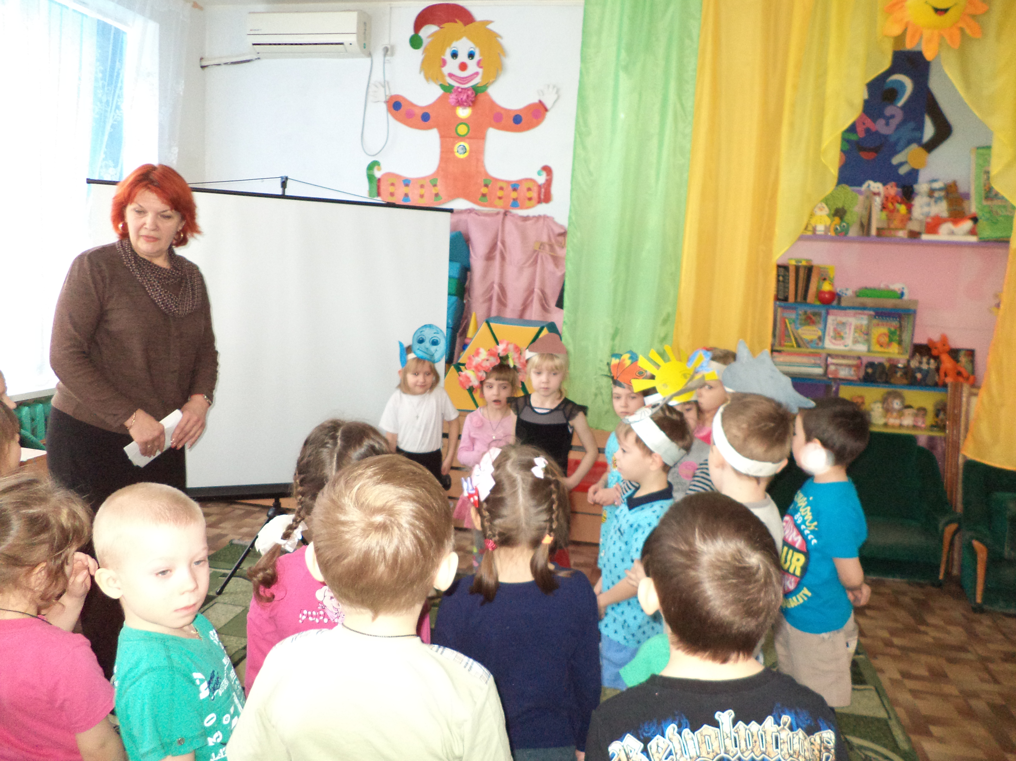

Идет спор: Каждый говорит, что он самый важный в природе.
Я - солнышко, самое главное. Всем нужно тепло.
Я - вода, главнее. Без меня вы погибнете от жажды.
Я - воздух. Все живое дышит. Без меня не было бы жизни. Я - самый важный.
Я - почва, я - самая важная. Пусть будут солнце, воздух и вода, но без меня ничего не вырастет.
Я - растение - земли украшение.
Я тебя главнее, я на тебе расту.
Я - насекомое, я тебя опыляю. Без меня у тебя не будет семян!
Я - заяц, травоядное животное, тебя, растение, съем. Значит, я важнее.
Я - хищник, волк. Я на тебя охочусь. Я сильнее и важнее тебя.
Я - человек. Могу управлять водой, распахать землю, посадить растение, разводить животных. А на тебя, волк, могу охотиться.
Ведущая: Дети, так кто же самый главный? ( ответы)
Все важны! Это один из главных законов экологии - науки, которая изучает, как человек и природа влияют друг на друга и что нужно делать, чтобы сохранить природу. Молодцы, вы правильно разрешили спор.
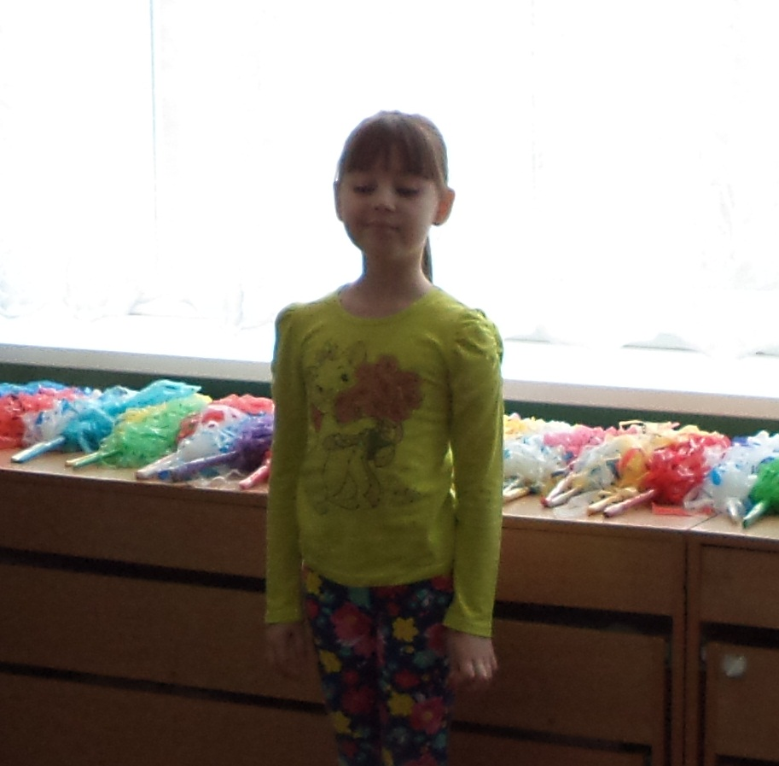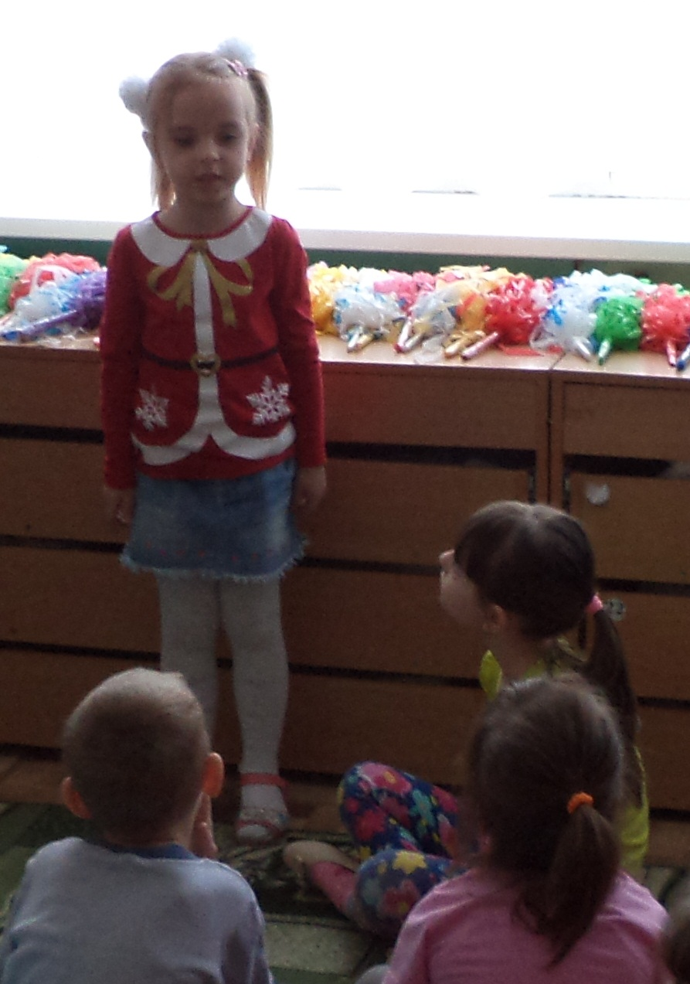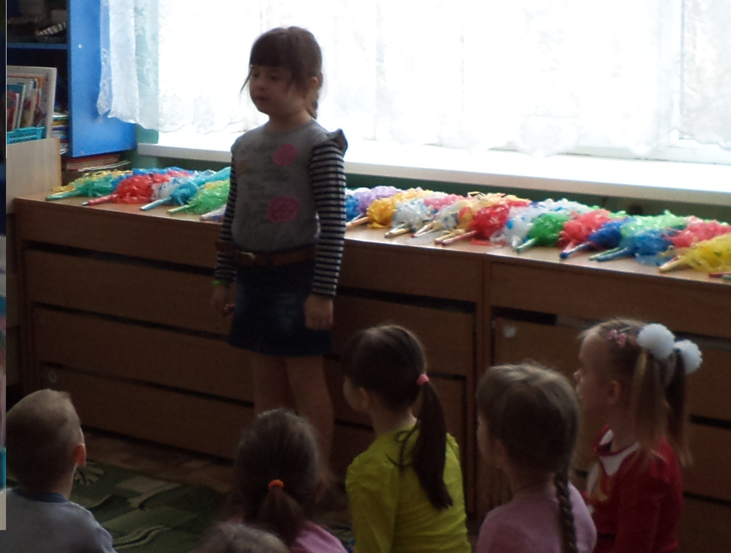
Дети читают стихотворение:

Дом кружится возле солнца,
Чтобы было нам тепло,
Чтобы в каждое оконце
Заглянуть оно могло.
Чтобы жили мы на свете,
Не ругаясь, не грозя,
Как хорошие соседи
Или добрые друзья.
В этом славном доме нужно
Жить со всеми очень дружно.
Никого не обижать.
Всех соседей уважать.
Ведь, правда, друзья, хорошо на планете?
За всё на Земле мы с вами в ответе!
Давайте беречь от невзгоды любой
Большой и доверчивый шар голубой!

Воспитатель:

На свете живут разноцветные дети.
Живут на одной разноцветной планете.
И эта планета на все времена,
У всех разноцветных, всего лишь одна.
Давайте ребята, назло непогодам,
Обнимем планету своим хороводом,
Развеем над нею и тучи и дым,
В обиду её никому не дадим.
Дети исполняют танцевальную композицию под песню « Как прекрасен этот мир»
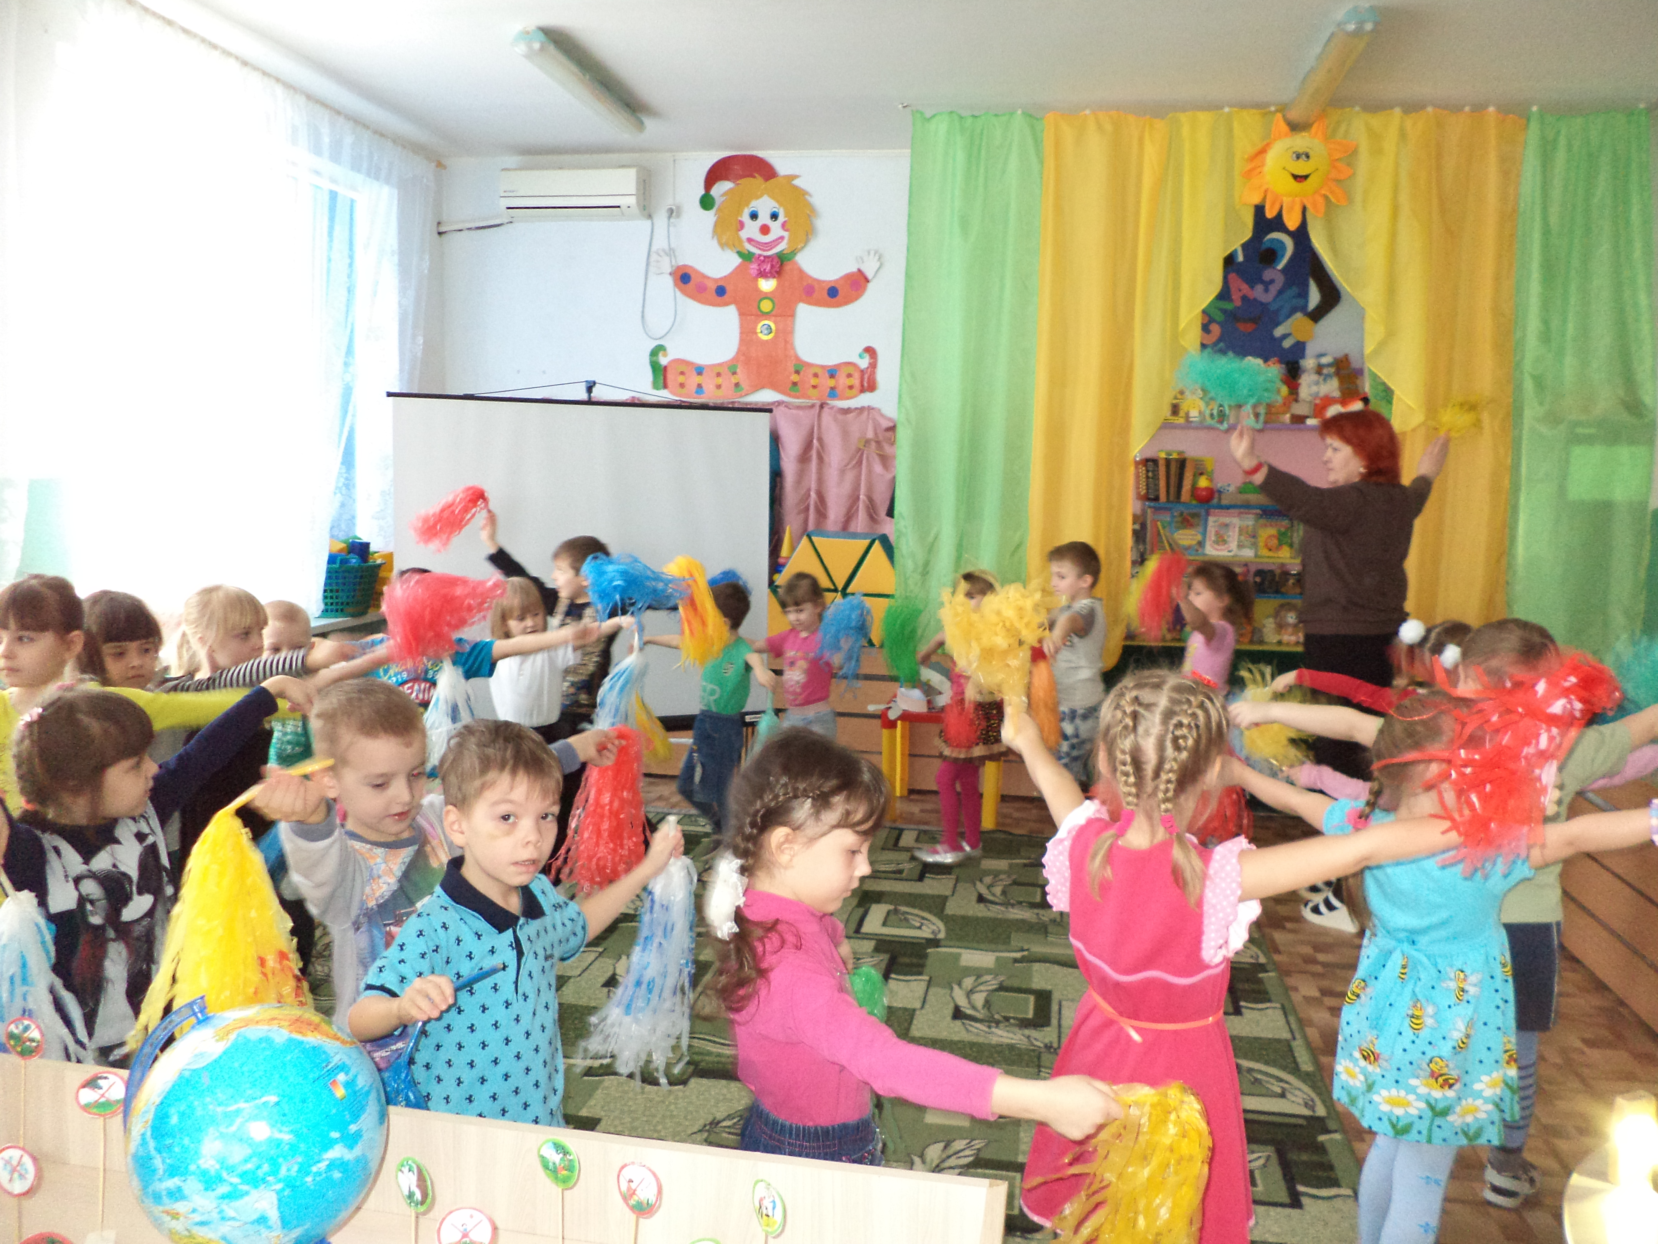
Где бы мы с вами не находились, мы должны соблюдать какие-то правила: в школе, дома, в гостях, на проезжей части. В гостях у земли - природоохранные правила. Знаете ли вы их? Давайте вспомним их для того, чтобы суметь сохранить планету.
Как вы думаете, что эти знаки обозначают? ( выставлены природоохранные знаки). Правильно, это знаки с изображением того, что можно и что нельзя делать в гостях у Земли.
Дидактическая игра: «Что можно и чего нельзя делать?» (по экологическим знакам).

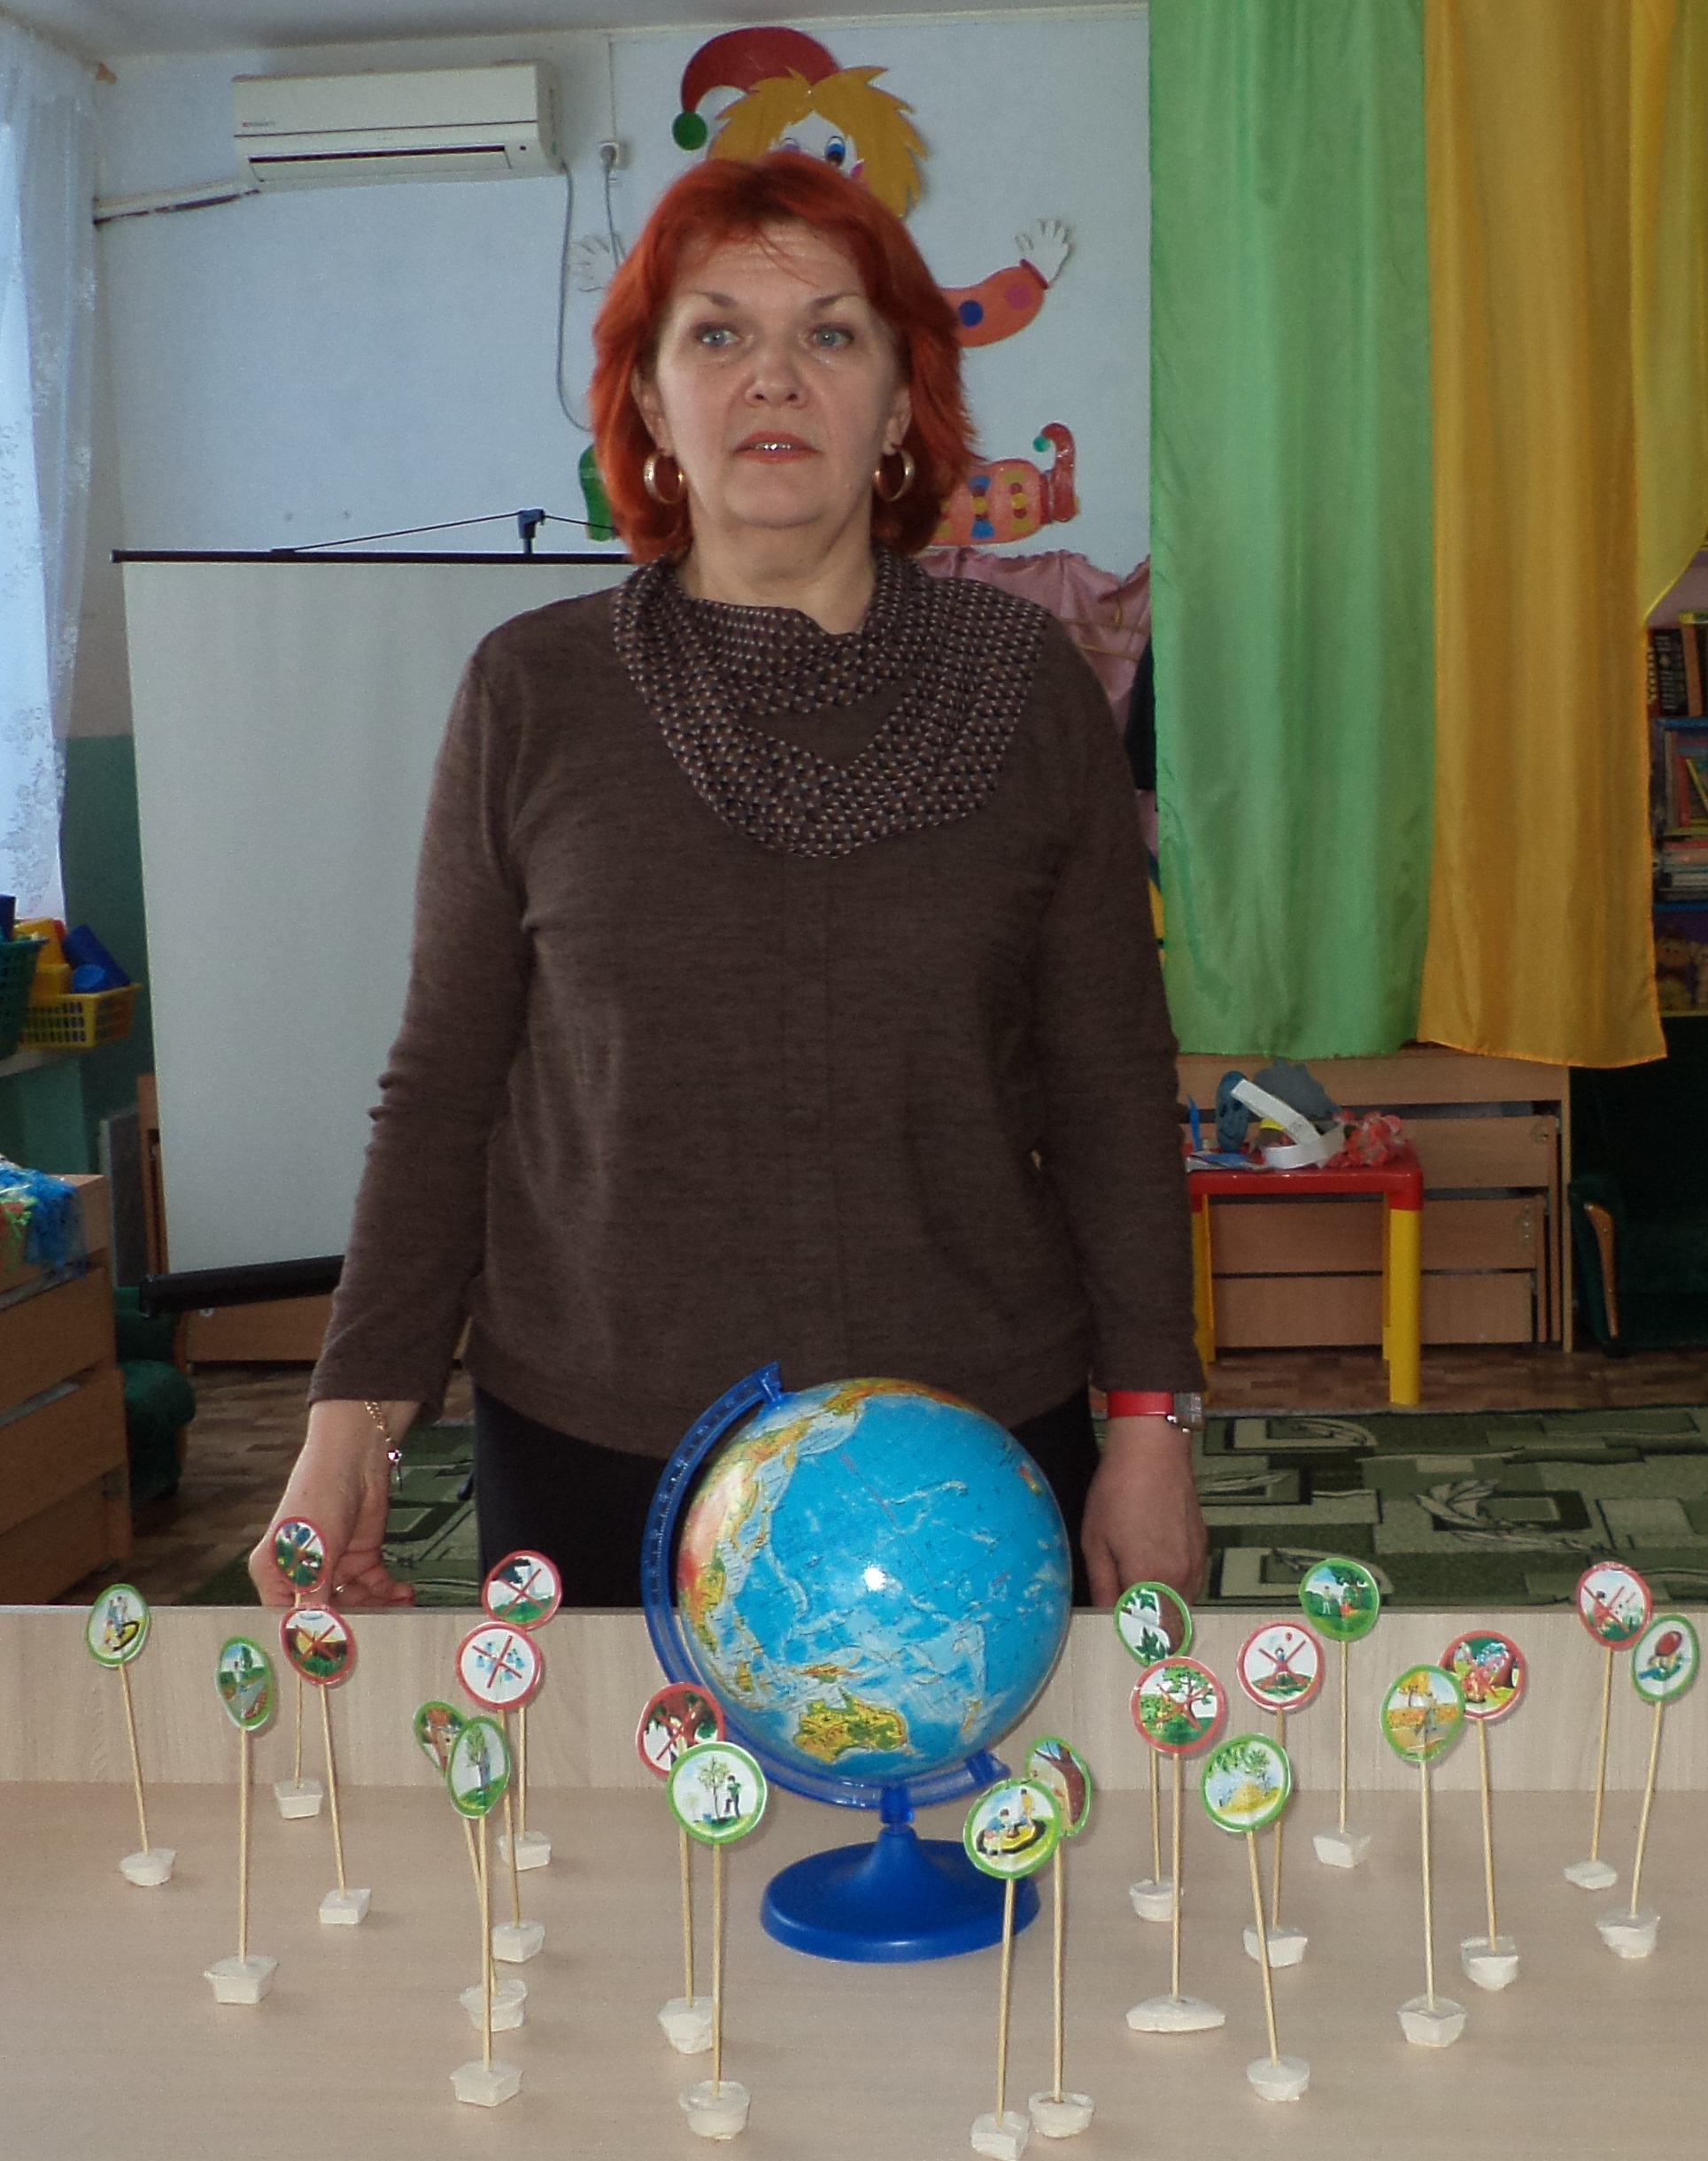

Молодцы!

Дети, какой подарок мы можем подарить нашей планете? Как вы думаете? ( ответы детей).
Сегодня к нам пришла мама Кости, Надежда Ивановна Глинская, научить нас как из семян вырастить рассаду для высадки в цветник.
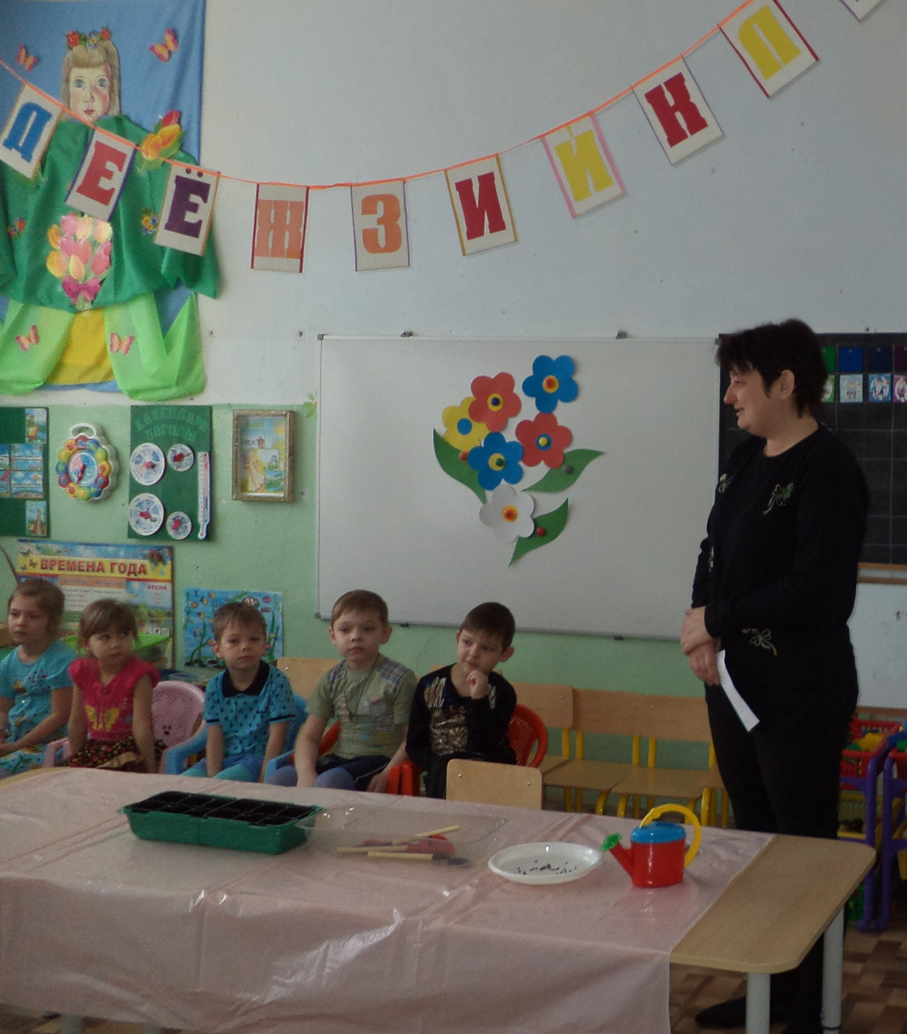
Проводиться пальчиковая игра «Растения»
Много всяких растений повсюду
Возле речки, на пруду, на поляне и в саду.
Утром весенним раскрывают они лепестки.
Всем лепесткам красоту и питанье
Дружно дают под землей корешки.
(пальцы сжаты в кулак, плотно прижаты друг к другу, медленно поднимаются вверх до высоты большого пальца – прорастает растение. Тыльные стороны ладоней соединены, пальцы опущены вниз – корень растения)
Надежда Ивановна рассказывает и показывает процесс посева семян на рассаду для последующей высадки в цветник и объясняет об дальнейшем уходе.
- Для хорошего роста необходимы тепло, свет и влага. Мы с вами создадим все эти условия. Но начнем мы с того:
- Что насыпаем в ящик для рассады?
- Для чего нужна земля?
- Сколько надо насыпать земли?
- Как будем сеять семена на рассаду?
- Для чего нужно присыпать семена землей?
- Зачем поливать посеянные семена?
После ответов детей Надежда Ивановна предлагает надеть фартуки и приступить к работе. В процессе занятия помогает советом, ободряет, подсказывает в случае затруднения.
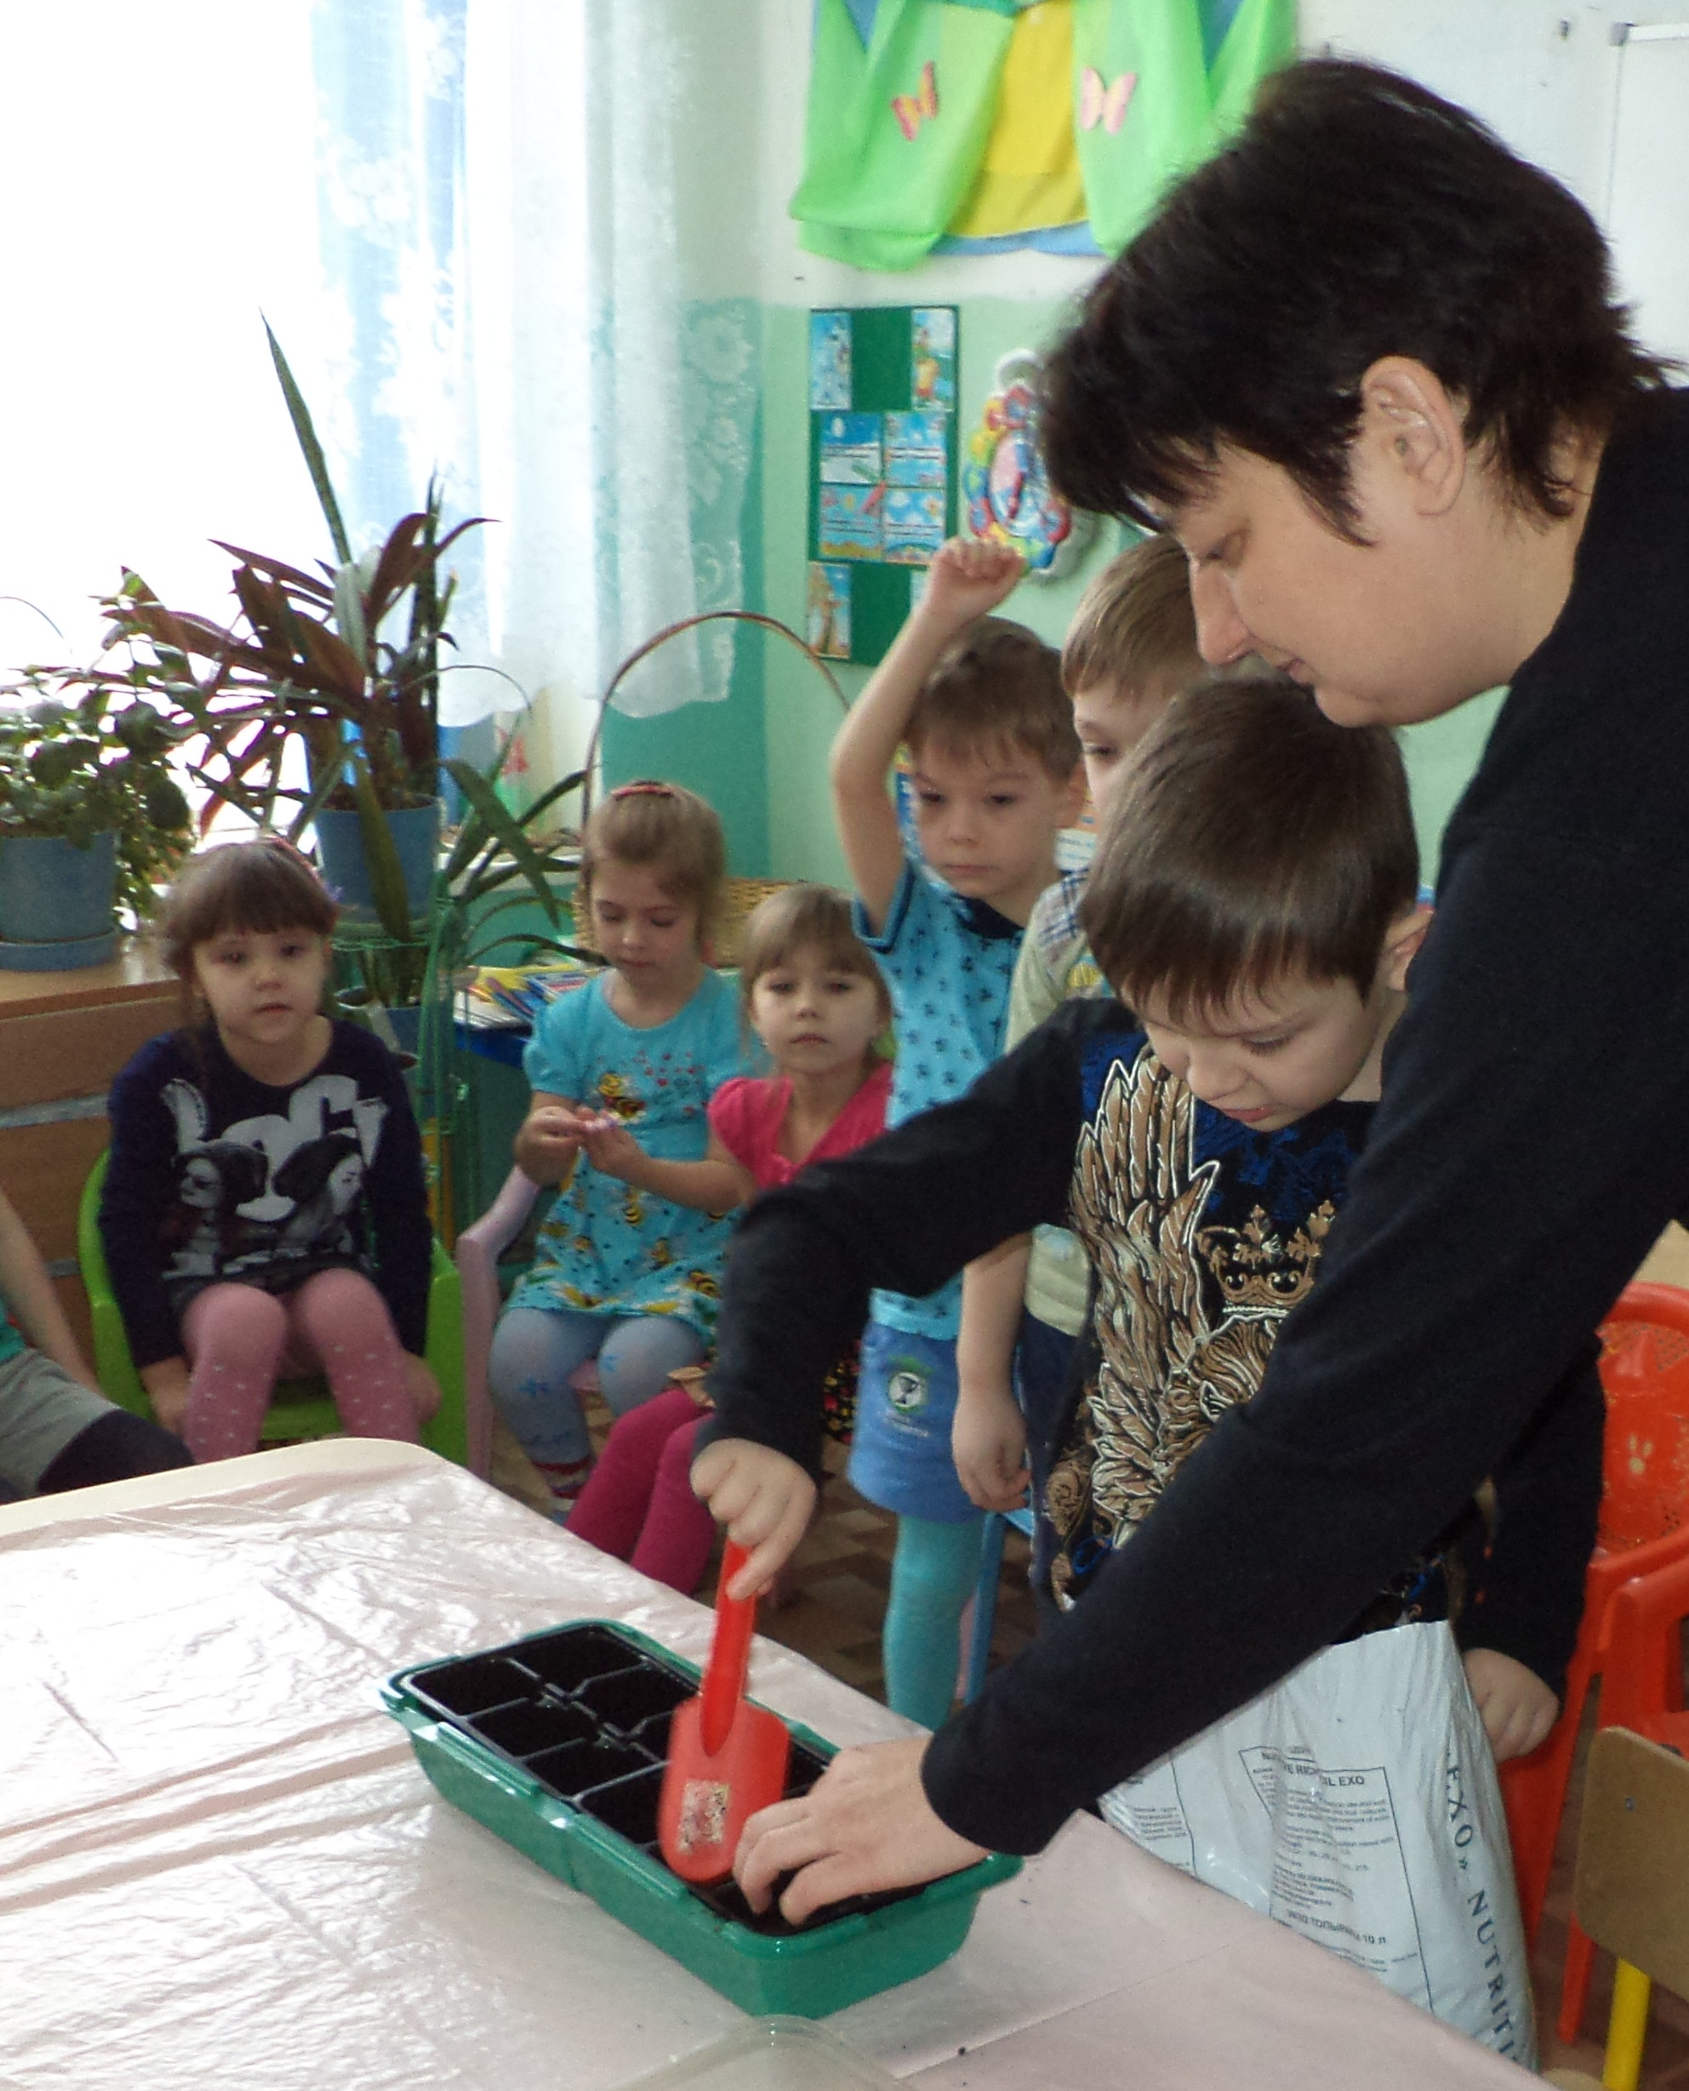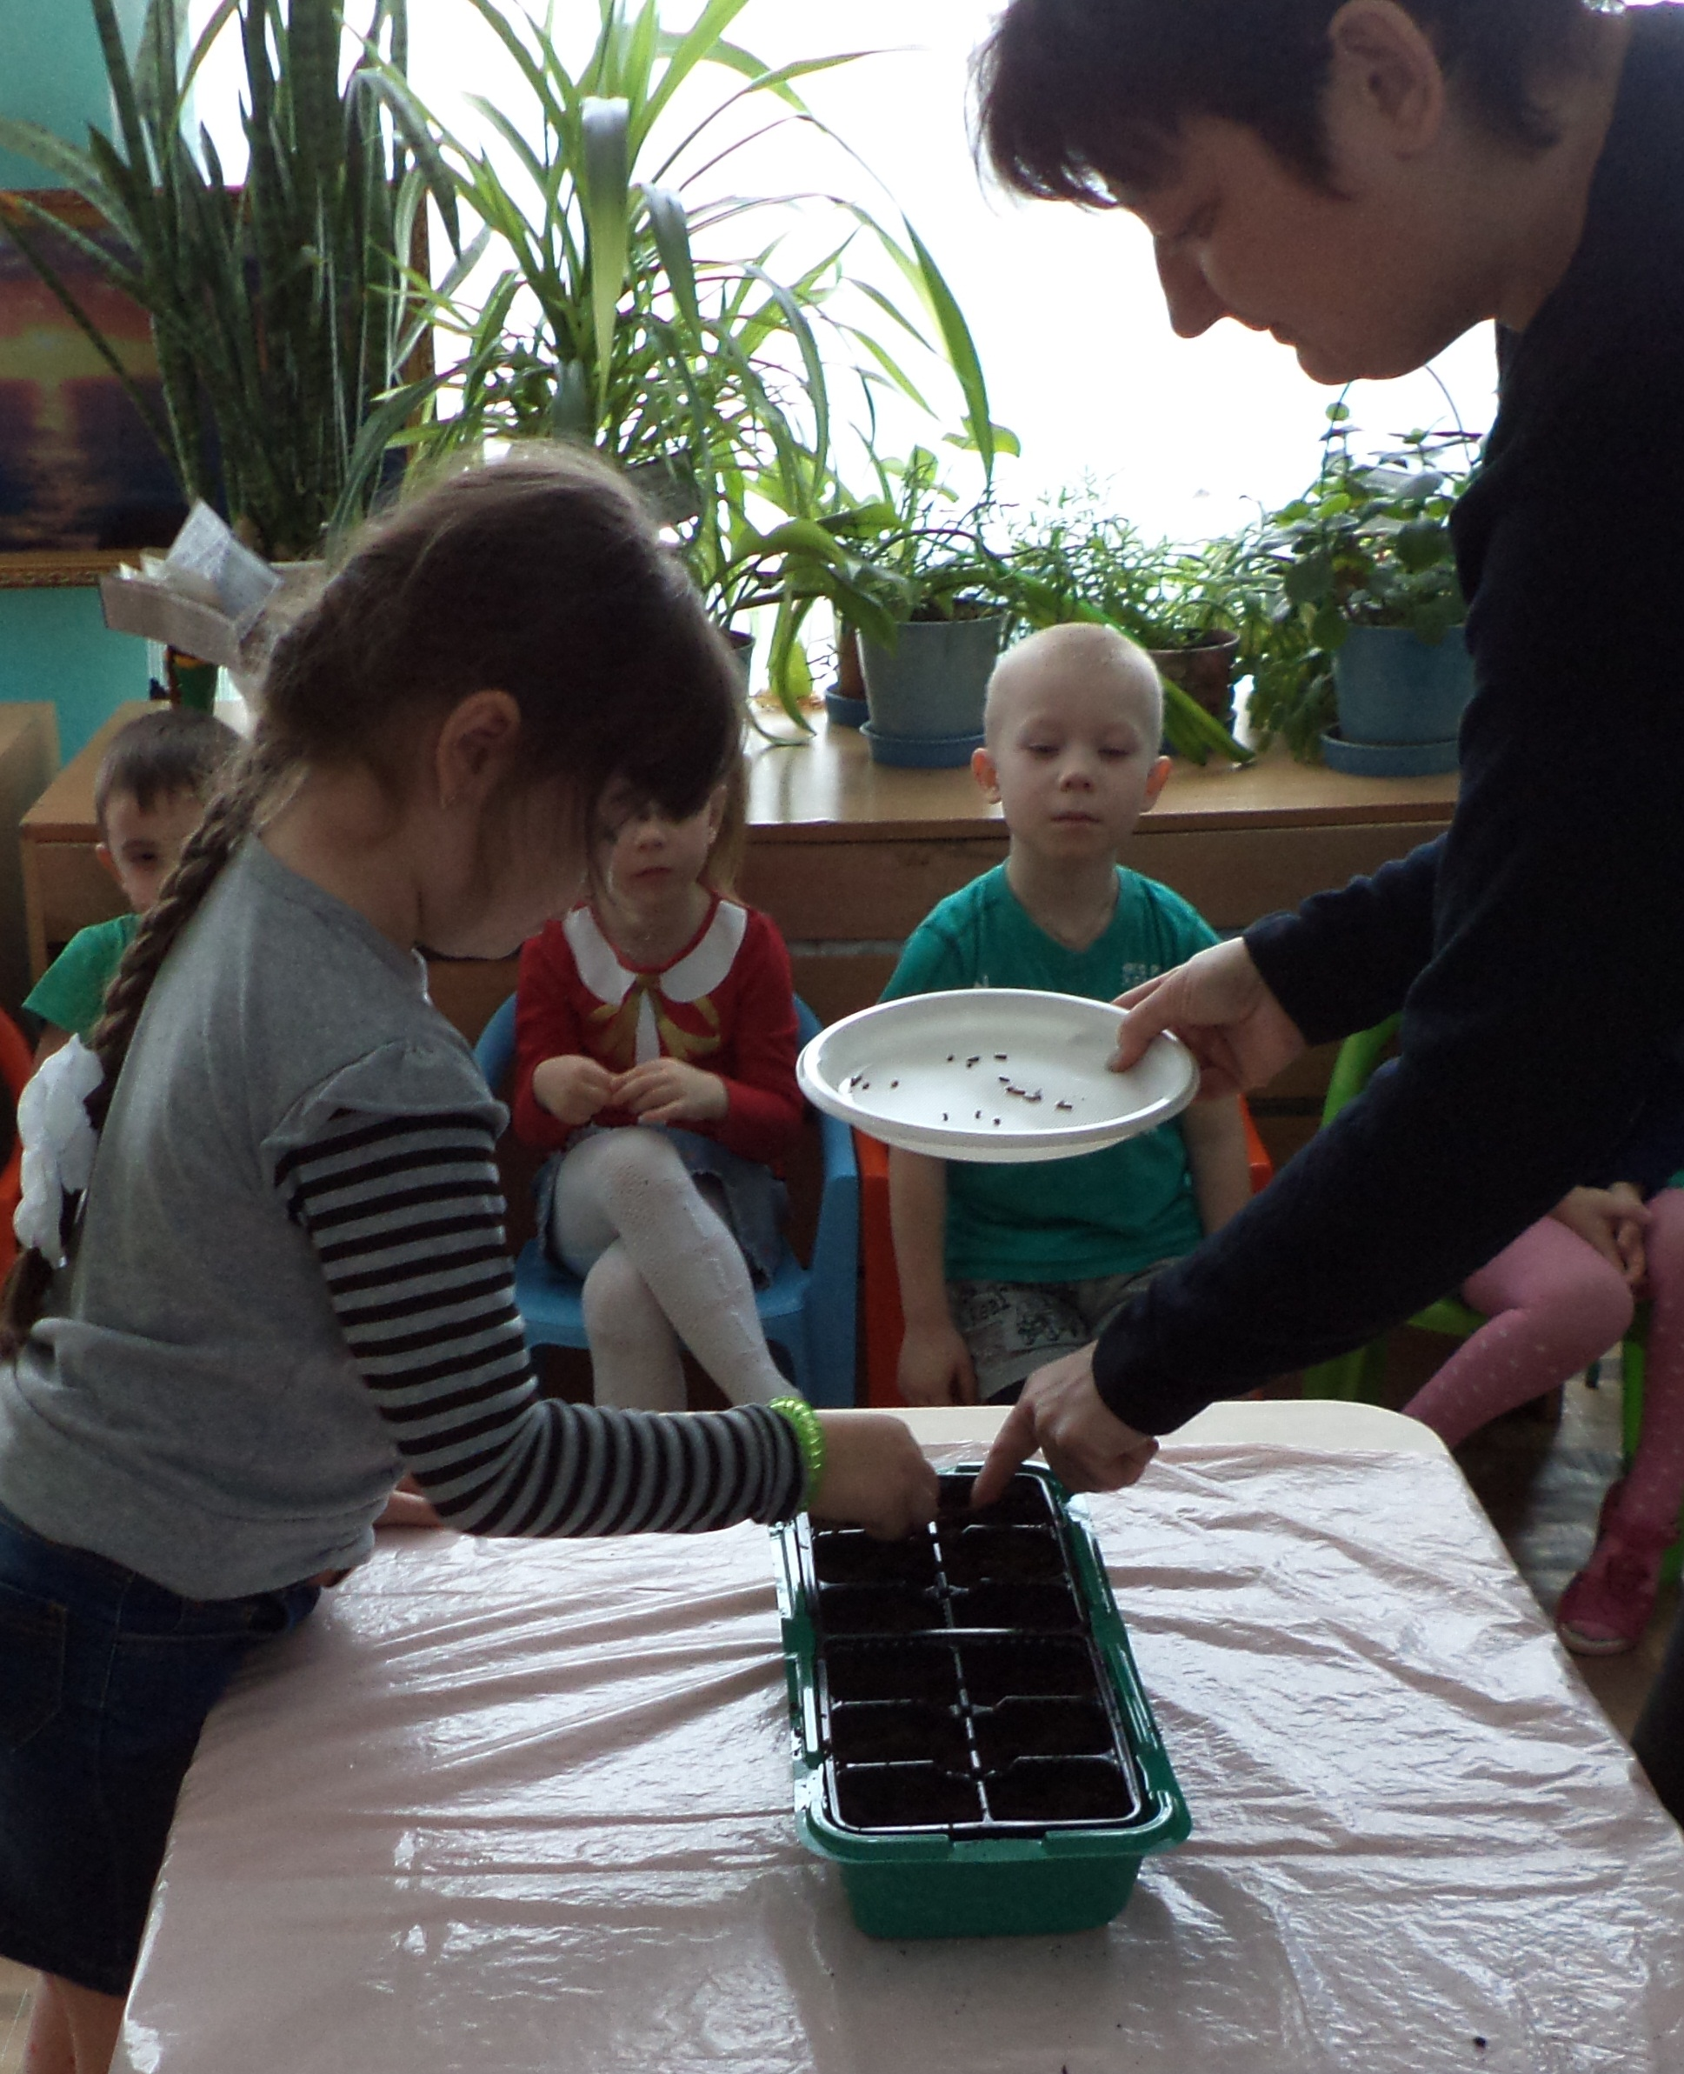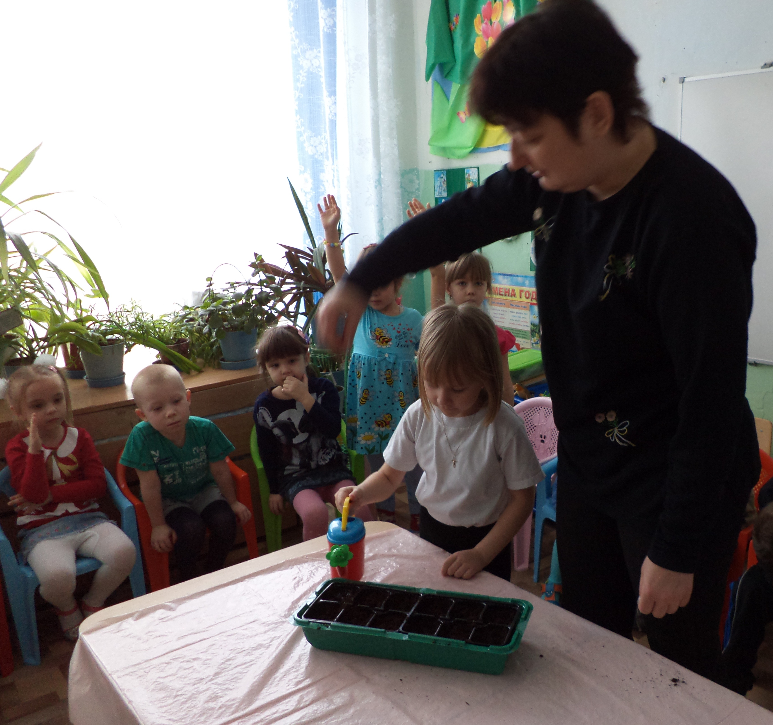

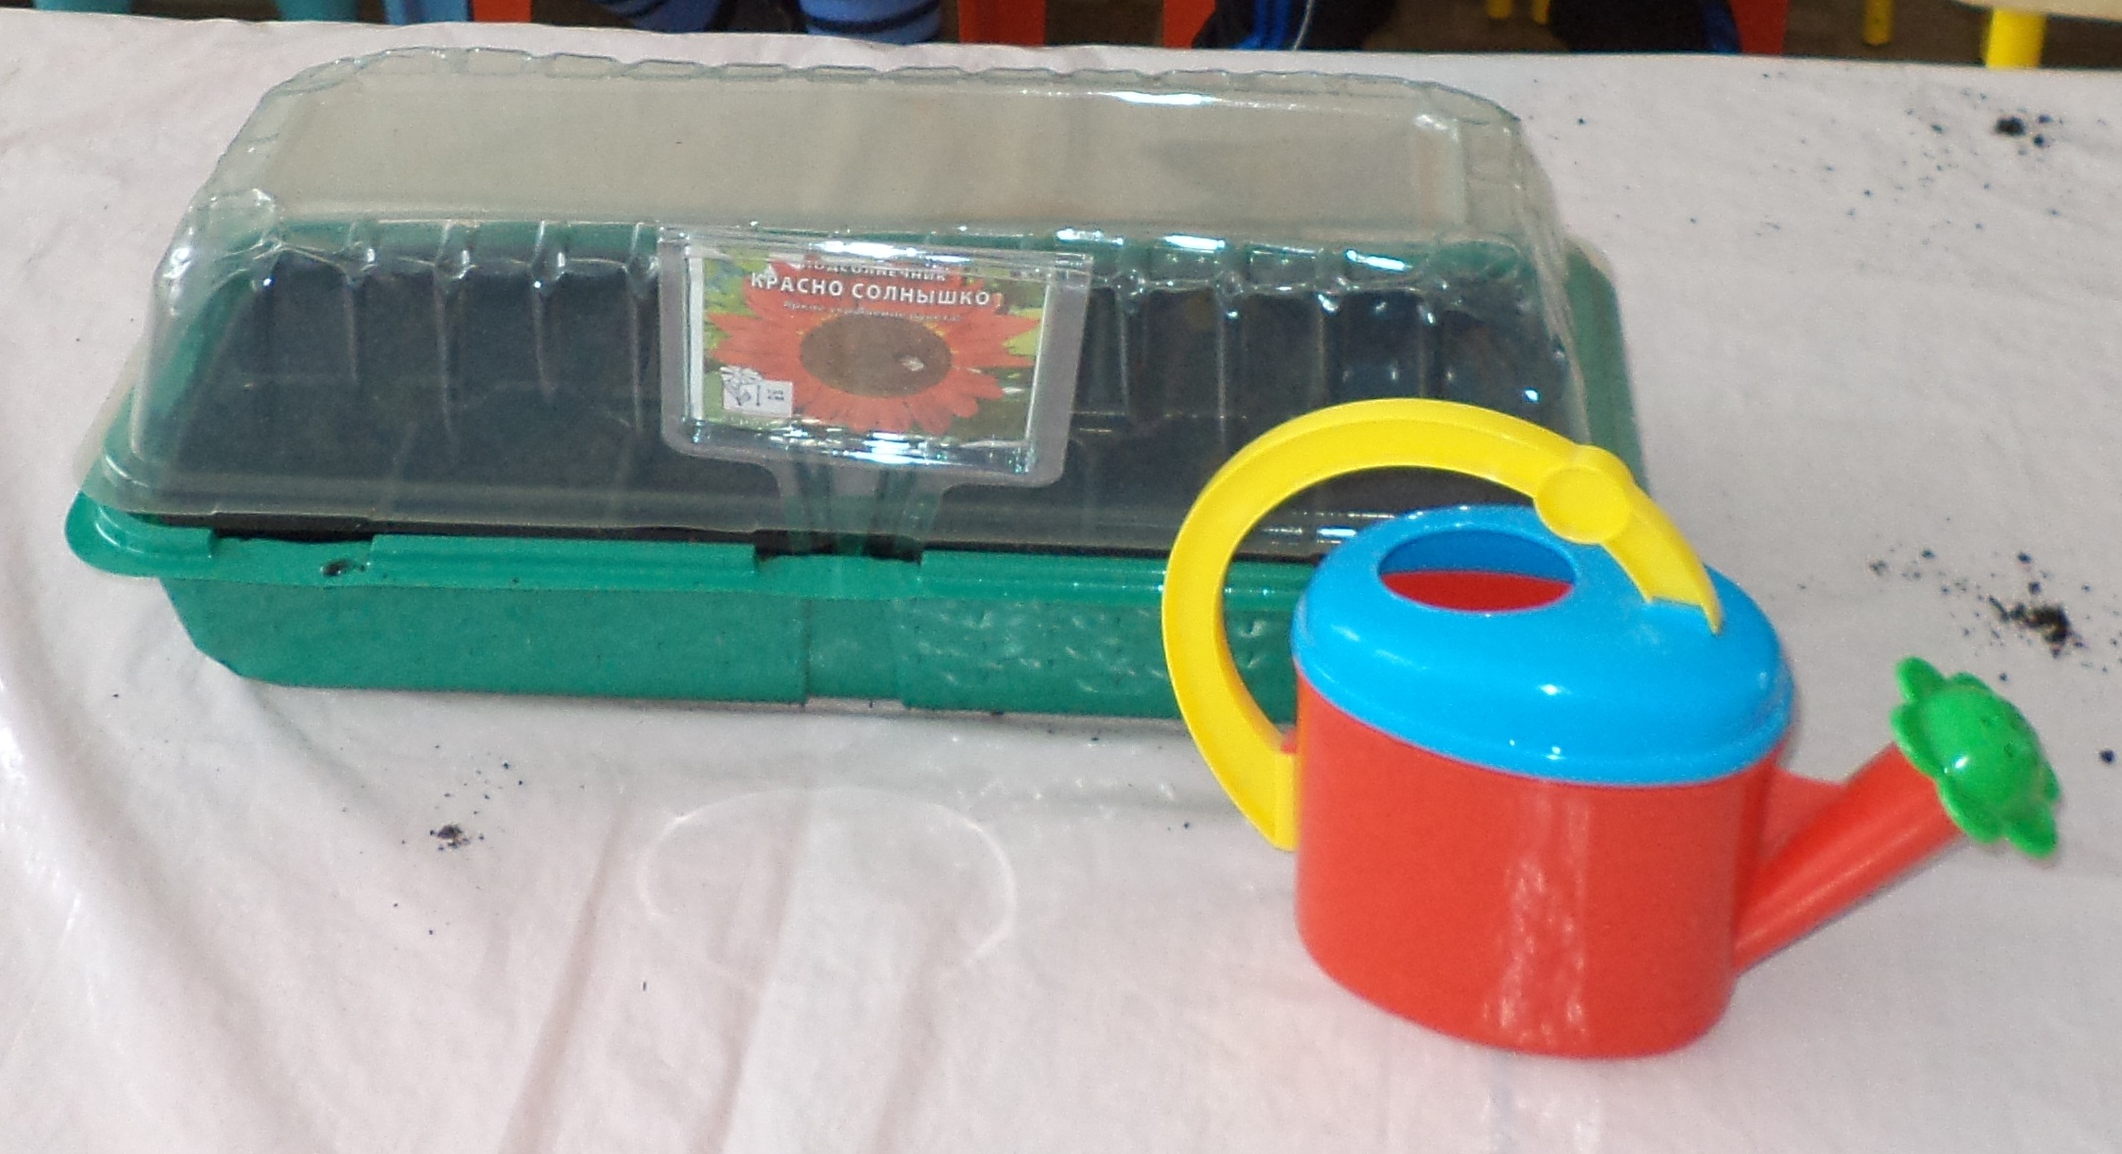
После посева дети ставят ящик на подоконник. С этого дня дети будут заботиться о посеянных семенах, наблюдать за прорастанием и дальнейшем выращивании рассады. Молодцы! Хорошо потрудились, сделали очень важное и полезное дело. Хороший подарок нашей Планете.
Рефлексия:
Скажите, что вам запомнилось сегодня на занятии ? А что понравилось? Что интересного вы узнали для себя?

